Муниципальное бюджетное дошкольное образовательное учреждение
детского сада №7 «Жемчужинка»

Консультация для воспитателей

«Ознакомления с традициями и

обычаями через народные игры»

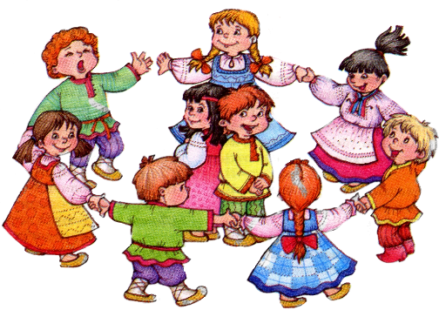

Воспитатель: Склярова Е.Л.

2024 г.

«Ознакомления с традициями и обычаями через народные игры»

«Давайте детям больше и больше содержания общего,
человеческого, мирового, но преимущественно
старайтесь знакомить их с этим через родные
и национальные явления…»
В. Белинский
Родина впервые предстает перед ребенком в образах, звуках и красках, в играх. Все это в изобилии несет в себе народное творчество, богатое и разнообразное по своему содержанию.
Русские народные игры имеют многовековую историю, они сохранились и дошли до наших дней из глубокой старины, передавались из поколения в поколение, вбирая в себя лучшие национальные традиции.
Собирались мальчишки и девчонки вечером на деревенской улице или за околицей, водили хороводы, пели песни, без устали бегали, играя в горелки, салочки, состязались в ловкости, играя в лапту. Зимой развлечения носили иной характер: устраивались катания с гор, игры в снежки; на лошадях катались по деревням с песнями и плясками. Для всех народных игр характерна любовь русского человека к веселью удальству.
Народные подвижные игры являются традиционным средством педагогики. Испокон веков в них ярко отражались образы людей, их быт, труд, национальные устои, представления о чести, смелости, мужестве, желание обладать силой, ловкостью, выносливостью, быстротой и красотой движений, проявлять смекалку, выдержку, творческую выдумку, находчивость, волю и стремление к победе.
Народные игры являются неотъемлемой частью художественного и физического воспитания дошкольников. Радость движения сочетается с духовным обогащением детей. У них формируется устойчивое, заинтересованное, уважительное отношение к культуре родной страны, создается эмоциональная положительная основа для развития патриотических чувств: любви и преданности к Родине.
По содержанию все народные игры классически лаконичны, выразительны и доступны ребенку. Они вызывают активную работу мысли, способствуют расширению кругозора, уточнению представлений об окружающем мире, совершенствованию всех психических процессов, стимулируют переход детского организма к более высокой степени развития.
В народных играх много юмора, шуток, соревновательного задора; движения точны и образны, часто сопровождаются неожиданными веселыми моментами, заманчивыми и любимыми детьми считалками, жеребьевками, потешками. Он сохраняют свою художественную прелесть, эстетическое значение и составляют ценнейший, неповторимый игровой фольклор.
Народные обрядовые праздники всегда связаны с игрой. А ведь народные игры, к сожалению, почти исчезли сегодня из детства. Видимо, надо понять и помнить, что народные игры как жанр устного народного творчества являются национальным богатством, и мы должны сделать их достоянием наших детей.
Среди народных игр можно выделить; подвижные игры, музыкальные, обрядовые, игры-хороводы и другие.
В русском фольклоре к драматическим действиям относятся не только обряды, игры, хороводы, на также сценки и кукольные театр. Основным отличием народных драматических действ является соединение слова, напева, исполнения, которые сопровождается соответствующими жестами и мимикой.
Большую радость приносят детям всех возрастов русские народные игрушки и игры с ними. Особый интерес вызывают яркие матрешки. Малышам рассказывают о красоте и особенностях этой игрушки. Постепенно ребят подводим к осмыслению понятия «народная игрушка». Старших детей знакомим с историей ее возникновения и со сведениями о создавших ее мастерах; предлагаем ребятам попробовать составить небольшие рассказы, где действующим лицом была бы матрешка. Дети полюбили дидактические игры и хороводные игры с участие этой игрушки.
Основным условием успешного внедрения народных игр в жизнь дошкольников всегда было и остается глубокое знание и свободное владение обширным игровым репертуаром, а также методикой педагогического руководства. Воспитатель, творчески используя игру как эмоционально - образное средство влияния на детей, пробуждает в них интерес, выполнения игровых действий.
Русские народные игры для детей ценны в педагогическом отношении, оказывают большое влияние на воспитание ума, характера, воли, развивают нравственные чувства, физически укрепляют ребенка, создают определенный духовный настрой, интерес к народному творчеству
Итак, народные игры в комплексе с другими воспитательными средствами представляют собой основу начального этапа формирования гармонически развитой, активной личности. Они образуют фундамент для развития его нравственных чувств, создания и дальнейшего проявления их в общественно полезной и творческой деятельности.

